Liebe Schülerinnen und Schüler der Klasse 10b,

anbei Eure neuen Hausaufgaben vom 14.04. bis 17.04.2020.
Viele haben mir schon ihre Lösungen zu den Hausaufgaben, die bis zum 03.04. aufgegeben waren, geschickt. Damit ich jedem von Euch Anfang nächster Woche eine Rückmeldung zu den Hausaufgaben geben kann: Schickt mir bis zum 19.04.2020 12:00 Uhr alle Chemie-Hausaufgaben, die vom 13.03. bis 17.04. aufgegeben wurden, per E-Mail an
b.knoke-schneider@droemlingschule.de .
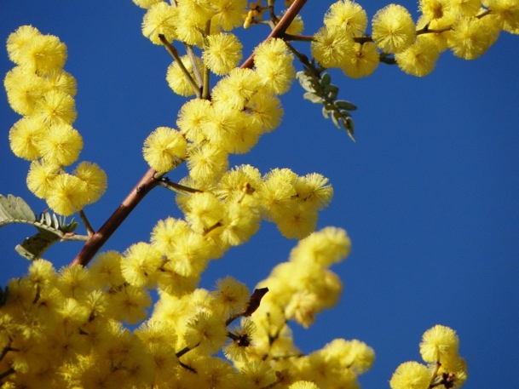
Wenn Ihr Fragen habt, schreibt mir ebenfalls eine E-Mail.

Viele Grüße und bleibt gesund!
Beate Knoke-Schneider

Hausaufgaben zum 17.04.2020

Name: ____________________

Thema: Technische Herstellung von Salpetersäure
(Ostwald-Verfahren)

Die technische Herstellung von Salpetersäure erfolgt nach dem Ostwald-Verfahren.
Lies Dir im Lehrbuch S. 99 durch und beantworte die folgenden Aufgaben:

a) Nenne die Ausgangsstoffe für die Herstellung von Salpetersäure und wesentliche Reaktionsbedingungen. Nenne die Reaktionsgleichungen für die Bildung von Salpetersäure.

b) Beschreibe anhand der Abbildung 1 (LB S. 99) die Herstellung von Salpetersäure nach dem Ostwald-Verfahren.

c) Informiere Dich über die Bedeutung von Salpetersäure. Gib mindestens 3 Verwendungsmöglichkeiten an.

d) Überlege, zu welchen Umweltbelastungen es bei der Herstellung von Salpetersäure kommen kann.

Weitere Informationen im Internet:

Ostwald-Verfahren:
https://www.seilnacht.com/Lexikon/HNO3.htm
(hier bitte die Reaktionen zu Distickstofftetraoxid komplett weglassen)

Salpetersäure: Eigenschaften, Verwendung:
https://www.seilnacht.com/Chemie/ch_hno3.htm
(nur das Wichtigste zu Eigenschaften und Verwendung)

